Р.8.4 ФОРМИРОВАНИЕ ЭД «РАСХОДНОЕ РАСПИСАНИЕ» ПО 03 счету ФК
БАРМ.00002-38 34 10, 3.3. Формирование расходных расписаний, стр.20 – 41

Оглавление
Список сокращений 1
Краткое описание 1
Обработка ЭД «Расходное расписание» 4

Список сокращений

ЭД – электронный документ
РЗ – распорядительная заявка
РР – расходное расписание
ГРБС – главный распорядитель бюджетных средств
ФО – финансовый орган

Краткое описание
Инструкция описывает создание и обработку ЭД «Расходное расписание» для последующей выгрузки в УФК
Расходное расписание используется для финансирования лицевых счетов учреждений открытых в УФК.

ФОРМИРОВАНИЕ ЭД «РАСХОДНОЕ РАСПИСАНИЕ»
Чтобы создать ЭД «РР» выберите пункт меню Документы-Работа с УФК-Формирование расходных расписаний
Перед формированием ЭД «РР», ЭД «УПОФ» по 03 лицевому счету КУ должен находиться на статусе Ожидание включения в РР
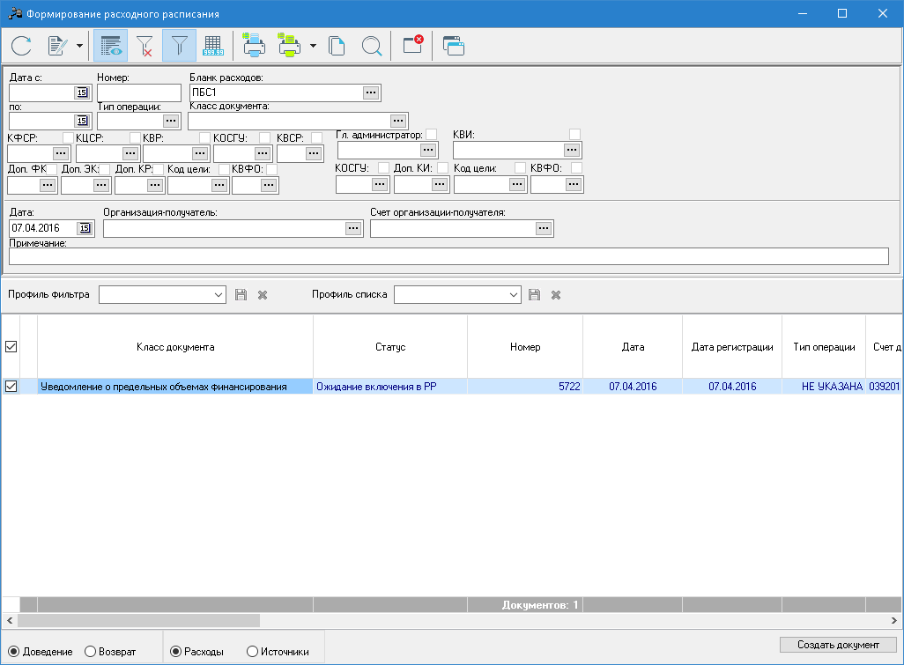
Указать дату
Отметить чек-боксом ЭД «УПОФ»
Нажать кнопку Создать документ

На экране отобразится форма ЭД «РР» на статусе Новый:
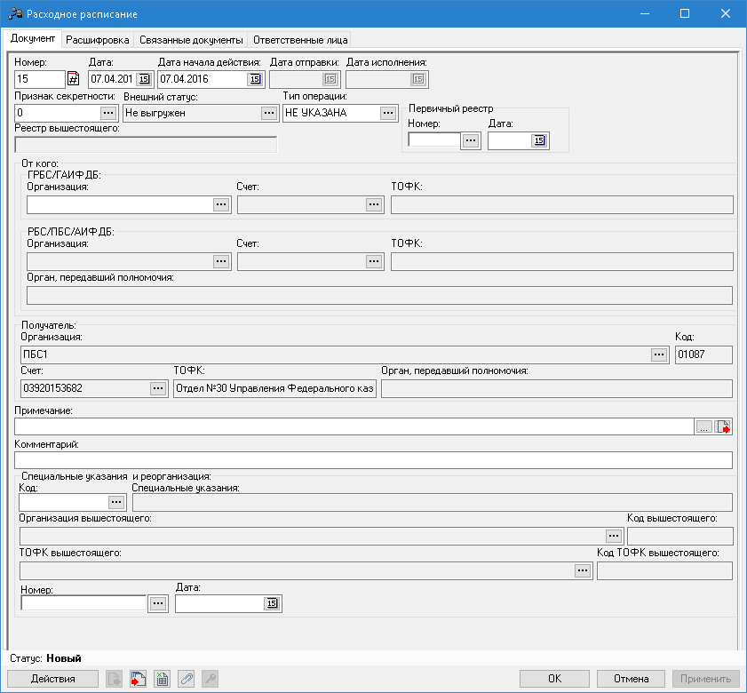
Необходимо перейти во вкладку Ответственные лица и заполнить поля:
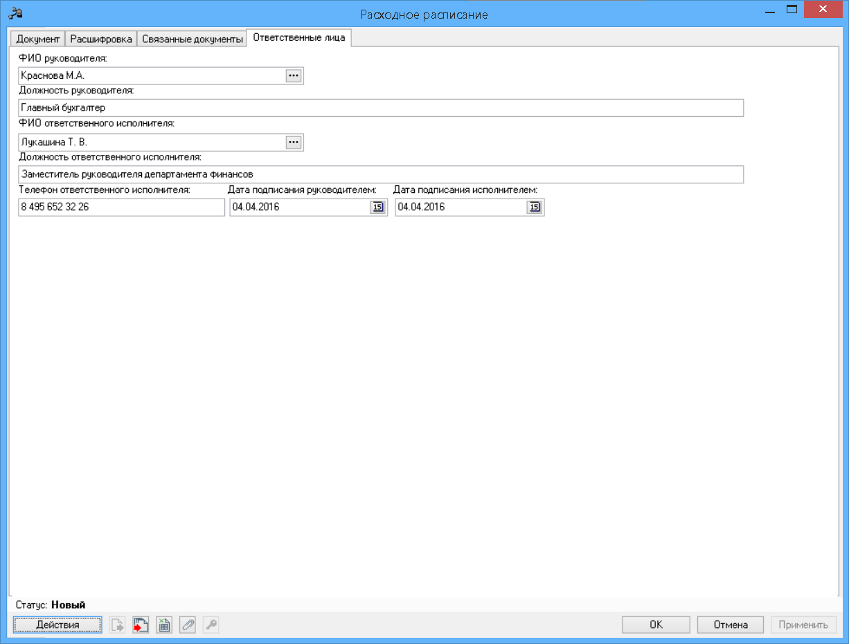

Обработка ЭД «Расходное расписание»

Необходимо обработать ЭД «РР» и довести до статуса Отправлен
Отправлен
Ожидание подписи
Новый
Отправить
Направить на подпись

ЭД «Расходное расписание» отправляется и выгружается в УФК. Выгрузка документов в УФК описана в инструкции Р.11.Взаимодействие с ФК

После загрузки Выписки из лицевого счета главного распорядителя бюджетных средств, в системе АЦК-Финансы ЭД «РР» по 03 счету ГРБС перейдёт на статус «Обработка завершена»

